Presse-Information
2022-120

Schmitz Cargobull AG
Zusammenhalt und Kontinuitätsversprechen in herausfordernden Zeiten
Schmitz Cargobull Gesellschafter bestätigen langfristiges Bekenntnis zum Unternehmen

April 2022 – Die Belastungen der Corona-Pandemie und die Auswirkungen des Kriegs in der Ukraine sorgen für große Ungewissheit im persönlichen und wirtschaftlichen Umfeld. Als Produktionsunternehmen ist Schmitz Cargobull direkt von den sprunghaft gestiegenen Preisen für Rohstoffe und Energie und einem Abbremsen der konjunkturellen Erholung betroffen. Gleichzeitig steht das Unternehmen für kontinuierliches Wachstum und mehr Effizienz und treibt mit innovativen digitalen Lösungen auch die Transformation in der Transport- und Logistikbranche voran.

Zu Beginn des neuen Geschäftsjahrs der Schmitz Cargobull AG trafen sich Vertreter der Gesellschafter und Inhaberfamilien, um ihre Kooperation für die nächsten zehn Jahre vertraglich festzuhalten und die strategische Ausrichtung und kontinuierliche Weiterentwicklung des Familienunternehmens zu bestätigen.

„In diesen unwägbaren Zeiten ist es uns ein wichtiges Anliegen, unsere Geschlossenheit und Verbundenheit zum Unternehmen und seinen Mitarbeiterinnen und Mitarbeitern zu demonstrieren und gleichzeitig Orientierung nach vorne zu geben“, so Andreas Schmitz, Vorstandsvorsitzender der Schmitz Cargobull AG und einer der drei Gesellschafter.

„Mit diesem deutlichen Zeichen für langfristige Kontinuität bestätigen wir den Kurs der Unternehmensführung. Gemeinsam mit der Belegschaft hat sie die

2022-120

Herausforderungen und Krisen der zurückliegenden Jahre erfolgreich gemeistert. Und wir bringen unsere Zuversicht zum Ausdruck, dass mit der Strategie 2025
auch die richtigen Schwerpunkte für die erfolgreiche Zukunft des Unternehmens gesetzt sind“, sagt Dirk Hoffmann, Aufsichtsratsvorsitzender der Schmitz Cargobull AG und Repräsentant einer der Inhaberfamilien.

„Als Gesellschafter sind wir uns einig und denken zukunftsorientiert. Auch im nächsten Jahrzehnt werden wir den nachhaltigen Wachstumskurs des Unternehmens fortführen und zusammen die strategischen Zielsetzungen mit aller Kraft vorantreiben“, ist sich Bernhard Schmitz, Mitglied des Familienrates, sicher.

Die Schmitz Cargobull AG befindet sich zu gleichen Teilen im Besitz der drei Familien Andreas Schmitz und Dr. Heinz Schmitz, Bernhard Schmitz und Peter Schmitz und Dirk Hoffmann. Vertreter der drei Inhaberfamilien treffen sich in regelmäßigen Abständen und legen dabei unter anderem die strategischen Rahmenbedingungen der Schmitz Cargobull AG fest.

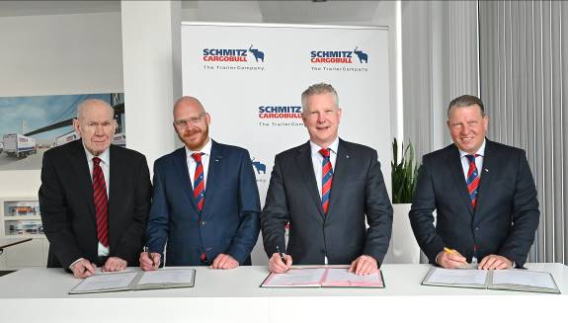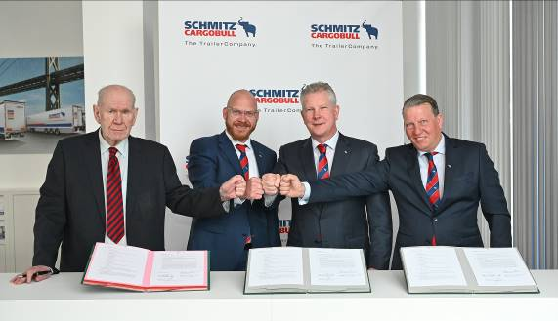
Bildunterschrift: v.l. Peter Schmitz, Bernhard Schmitz, Andreas Schmitz und Dirk Hoffmann setzten mit ihren Unterschriften für das Unternehmen Schmitz Cargobull ein Zeichen für Zusammenhalt und Kontinuität für die nächsten zehn Jahre.

2022-120

Über Schmitz Cargobull
Mit einer Jahresproduktion von rund 42.500 Trailern und etwa 5.700 Mitarbeitern ist die Schmitz Cargobull AG Europas führender Hersteller von Sattelaufliegern, Trailern und Motorwagenaufbauten für temperierte Fracht, General Cargo sowie Schüttgüter. Im Geschäftsjahr 2020/21 wurde ein Umsatz von ca. 1,74 Mrd. Euro erzielt. Als Vorreiter der Branche entwickelte das Unternehmen aus dem Münsterland frühzeitig eine umfassende Markenstrategie und setzte konsequent Qualitätsstandards auf allen Ebenen: von der Forschung und Entwicklung über die Produktion und Service Verträgen bis hin zu Trailer-Telematik, Finanzierung, Ersatzteilversorgung und Gebrauchtfahrzeughandel.

Das Schmitz Cargobull Presse-Team:
Anna Stuhlmeier +49 2558 81-1340 I anna.stuhlmeier@cargobull.com
Andrea Beckonert +49 2558 81-1321 I andrea.beckonert@cargobull.com
Silke Hesener: +49 2558 81-1501 I silke.hesener@cargobull.com

